初中化学实验总结
一、怎样掌握常用化学仪器？
做化学实验离不开使用化学仪器，在初中化学中常使用的仪器约二十种。这些仪器不同于日常生活用具，有它自己的名称和特定的使用方法。首先应该正确地叫出化学仪器的名称，不能用生活用具的名称代替它。例如，有的学生把烧杯叫玻璃杯、把试管夹叫夹子，是十分错误的。
各种化学仪器都有一定的使用范围。有的玻璃仪器可以加热用，如试管、烧杯、烧瓶、蒸发皿等；有的不能加热，如量筒、集气瓶、水槽等。有的仪器可以做量具用，如托盘天平和法码用来称取物质的质量；量筒和滴定管用来量取液体的体积。有的仪器在实验装置中起支撑作用，如铁架台及其附件用来支撑烧瓶、烧杯；三脚架及其附件用来支撑烧杯、蒸发皿、坩埚等。有些仪器外观很相似，容易混淆，应该通过对比加以分辫。如坩埚和蒸发皿，中学实验室常见为瓷制的，外观相似。坩埚附有坩埚盖，蒸发皿没有盖；坩埚上端没有流液体用的豁口，而蒸发皿有；坩埚较高，而蒸发皿较低。有的学生常把广口瓶当成集气瓶使用，就因为没有搞清它们的区别。广口瓶附有盖，是盛固体药品的容器；而集气瓶没有盖，常跟玻璃片配套使用。集气瓶瓶口上部，经过磨砂比较祖糙，目的是涂上凡士林后再盖上玻璃片，使得气体不外逸。而广口瓶瓶口上部，没有经过磨砂。
化学仪器在做化学实验时经常用到，学会正确使用这些仪器的方法，是十分重要的。每种仪器，根据它的用途不同，有着不同的使用要求。因此，在使用各种化学仪器前都应该明确它的要求及这种要求的原因。例如，使用烧杯时，为了防止搅拌时液体溅出或液体溢出，烧杯所盛液体不得超过它的容积的2/3；为了防止由于加热时受热不均匀而使烧杯破裂，加热前要把它的外壁擦干，加热时烧杯底要垫石棉网。特别是一些容易出现错误用法的仪器，更需要特别注意。例如，用试管夹夹持试管时，有的学生把拇指按在夹的活动部分，在实验过程中，由于不小心拇指按动了夹的活动部分，致使试管脱落而打破。因此，使用试管夹时，一定十分注意拇指千万不要按在夹的活动部分。
化学实验后，要及时洗刷玻璃仪器，擦拭、整理其它仪器。因为，如混入杂质往往会影响实验效果。所以，要求所使用的仪器必须是清洁的，有些实验还要求是干燥的。每次做完实验，应该立即把用过的玻璃仪器洗净。通常反复用水冲洗几次，如果内壁附有不易洗净的物质，再用试管刷刷洗，如果附有不溶性物质或油脂，还需加盐酸或热碱刷洗。洗净的试管应该放在试管架上晾干。
二、怎样掌握化学药品的使用？
实验里所用的药品，有的有毒性，有的有腐蚀性。因此，取用化学药品有着严格的规定。要求做到“三不”，不能用手接触药品，不要把鼻孔凑到容器口去闻气体的气味。不许尝药品的味道。
取用药品，无论是取量、还是取法，都有规范要求。一方面要掌握取用的要领；另一方面也应该清楚违规的危害。例如，取用液体药品，持瓶的手，应该把标签向着手心，以免倒完药品后，残留在瓶口的药液流下来，腐蚀标签。再如，把块状固体或金属颗粒放进试管，不能投入直立的试管内，应该把试管横放，放入固体后，再利用斜面滑下以减小它的冲力。免得打破试管。许多化学实验，常常需要取用约略体积的液体，应该学会估液的技能，以便掌握试管的高度与液体体积的粗略关系。
许多化学实验需要加热药品，加热药品也有规范要求。像给试管里液体物质加热，不但对药品的用量、火焰的部位、倾斜的角度有着明确地要求。尤其对安全操作的要求，不容忽视，所提到的“先均匀、后集中、管口万勿对着人”加热时一定要做到。
存放和保管化学药品，根据药品的性质采取有效的办法。一般来说，溶液最好现用现配，不宜长期存放。有的药品见光、室温高容易变质，应该放在黑暗、低温的地方储存。如硝酸、硝酸银等。有的药品见空气易氧化、易潮解或易跟二氧化碳反应而变质，应该密封保存。例如，烧碱、绿矾等。有的药品有剧毒或强腐蚀性，还有各自的特殊保存方法。
另外，还应掌握一些简单易行的处理由于药品的毒性或腐蚀性而发生的事故。例如，不慎把浓硫酸洒在皮肤上，要迅速用布把浓硫酸拭去，才能用水冲洗。
三、怎样掌握化学实验的基本操作 ？
化学实验的基本操作的种类很多。例如，加热、溶解、过滤、蒸发、蒸馏、集气、结晶、滴定等。通常的化学实验里都包含着各种基本操作，只有掌握了基本操作，才能做好化学实验。例如，粗盐的提纯包括了溶解、过滤、蒸发等基本操作。
掌握化学实验的基本操作，首先要明确操作的要领和道理。例如，加热时，应把受热的物质放在外焰部分，因为酒精灯的火焰有焰心、内焰、外焰三个部分，外焰燃烧充分，所以温度高。如果放在焰心部分，甚至与灯芯接触，由于玻璃仪器受热不均匀、能发生破裂。有些较复杂的操作，要设法使难记的要领变得易记。例如，过滤操作的要领可以概括为“三接触”、“二低于”，以便于记忆。它表示过滤时，漏斗的下端管口靠紧“接触”到烧杯的内壁、玻璃棒的末端要轻轻地“接触”到有三层滤纸的一边、盛悬浊液的烧杯口要“接触”到玻璃棒上，使液体沿着玻璃棒流进过滤器里。滤纸放入漏斗里，滤纸的边缘应“低于”漏斗口、向漏斗里倒入的液体的液面要“低于”滤纸的边缘。
基本操作只有经过反复练习、多次实践才能真正的掌握，不能只在初学时注意基本操作，应该在各种实验里，都重视基本操作。例如，装置气密性的检验操作，在制各种气体以前都要做，不能存有侥幸心理，待正式制气体时才发现漏气，反而延误了时间。
四、怎样掌握气体的实验？
初中化学实验中包括了制取氧气、氢气、二氧化碳三种气体和试验氢气还原性等气体实验。许多学生做气体实验时，常常感到手忙脚乱、顾此失彼、难于控制。这与气体反应速度较快，实验准备工作不够，操作动作不协调等有关。
做气体实验最怕的是实验未完成而气体断源，解决这个问题的办法是，把制气体的药品放得够用或略有剩余。例如制氧时，把氯酸钾和二氧化锰的混合物或高锰酸钾准备足量。制氢时，把锌粒准备过量，盐酸或稀硫酸放在手边，以备气流不足时，随时增添用。另外要注意的是，做气体实验前，认真检查气密性，以防实验过程中漏气。
用排水法收集气体前，应该把准备集气用的集气瓶，分别充满了水，并倒扣在水槽的水面下。不要等到该收集时，再向集气瓶中注入水既耽搁了时间，又白白放走不少气体。另外，水槽里盛的水不能太多，一般以半槽为宜。不然，当排水集气时，集气瓶里的水进入水槽面使水溢出。为了便于集气，最好在水槽里放进集气瓶座，把充满水的集气瓶放在瓶座上，这样，可以腾出一支手来做其他操作。还需注意导气管是否能灵活移动，如不够灵活，应该找找原因，并进行调整或更换。
做气体实验和其它实验一样，一定要注意安全。例如，在收集完氧气后，要先把导气管从水面取出，再移开加热用的酒精灯，以免发生水槽里的水逆流进入试管发生事故。再如，点燃氢气前，一定要检验纯度，以防爆炸伤人。另外，从心理上，要情绪稳动，克服恐惧感，才能使实验紧张而有序，动作和谐、连贯。千万不要喧哗、嬉闹，实验环境杂乱、直接影响着实验的效果。
做氢气（或一氧化碳）还原氧化铜等较大型气体实验，组装仪器时应从左向右，先装氢气发生器，再装加热氧化铜的装置，最后用导气管连接它们。经过检查证明气体流向畅通，才能装进药品做实验，不要急于求成。实验过程，要严格遵守操作规则，先通氢气，排净整个装置里的空气，再加热氧化铜，看到明显实验效果后，移开加热的酒精灯，继续通氢气直到冷却。
五、怎样掌握提纯物质的方法？
研究任何一种物质的性质，都必须取用纯净物。因为一种物质里如果含有杂质，就会影响这种物质固有的某些性质。提纯物质的方法，应该根据混合物各组分的性质来选择。结合具体情况，可以用物理或化学的方法，使不纯物质变为比较纯的物质，提纯物质的物理方法，常见的有过滤法、结晶法、蒸馏法、分液法、萃取法等。例如，实验室制氧气后，试管里残留的二氧化锰，可以提取出来循环使用，要使混入氯化钾从混合物中除去，可采用过滤法。因为混合物中的二氧化锰不溶于水，氯化钾易溶于水。
如果用化学方法提纯物质，应该设法使杂质变成易与主要组成分离的物质，或与主要组成相同的物质。不要经化学处理后又混入新的杂质。例如，除去一氧化碳中混入的二氧化碳杂质，可以用氢氧化钠溶液洗气，使二氧化碳跟氢氧化钠反应而溶解，与一氧化碳分离。再如，除去氯化钾中混入的碳酸钾杂质，可以用加盐酸的方法，使碳酸钾跟盐酸反应变成二氧化碳气与氯化钾分离。假如，把盐酸换成硫酸，虽也能跟碳酸钾反应变成二氧化碳与氯化钾分离，然而引入硫酸根离子新的杂质。
K2CO3+2HCl2KCl+CO2↑+H2O
K2CO3+H2SO4K2SO4+CO2↑+H2O
六、怎样掌握检验物质成分的实验？
用实验方法检验物质的成分所包括的种类很多。例如，已知物质成分的验证、鉴定某物质中是否含有某种成分、几种未知物的鉴别等。首先，应该弄清楚实验所要求的是哪个类型，根据要求来设计实验方法，然后才能动手实验。
已知物质成分的验证。是用实验方法证明某已知物质确实含有哪些成分。例如，验证胆矾里含有铜、硫酸根和结晶水。根据胆矾的性质，用直接加热分解得到无水硫酸铜和水，证明它含有结晶水；把胆矾（或受热分解后的无水硫酸铜）溶于配成硫酸铜溶液，加入氯化钡生成不溶于稀硝酸的硫酸钡沉淀，证明它含有硫酸根；用铁钉或锌片放入硫酸铜溶液能置换出金属铜，证明它含有铜。
鉴定某物质是否会有某成分。应该利用某成分的特征反应加以判断。例如，要问某矿石是否含有碳酸盐，应该利用碳酸盐跟盐酸反应能放出二氧化碳的特征反应。再如，要问某溶液是否含有氯离子，应该利用硝酸银溶液里的银离子、跟氯离子能生成不溶于稀硝酸的氯化银沉淀的特征反应。
鉴别几种未知物质，应根据几种物质在同一反应中表现出的不同现象（或不反应）加以区分。选用的方法要简便易行。有时一步鉴别不开，还需两步、甚至三步。例如，鉴别氧气、氮气、氢气和二氧化碳四种气体，需要两步鉴别，第一步用一根燃着的木条，分别接触四种气体，使木条燃烧更加剧烈的是氧气，能把气体点燃的氢气，使火焰熄灭的氮气和二氧化碳。需进行第二步，用澄清的石灰水鉴别，使石灰水变浑浊的是二氧化碳，另一种是氮气。
七、怎样做好定量实验？
初中化学实验里有些属于定量方面的，如配制一定溶质的质量分数
的溶液、测定硝酸钾的溶解度等。做定量实验前，根据要求事先计算出有关数据。例如，用37％（密度为1.19g/cm3）的浓盐酸稀释成200g20％的稀盐酸。首先，要经过计算解决需用多少毫升浓盐酸，多少毫升水。
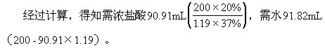
做定量实验要使用托盘天平、量筒等仪器。应该掌握物质的称量和液体的量取等定量实验的基本操作。例如，使用托盘天平时，应左盘放称量物，右盘放砝码；用镊子夹取法码；用纸片或容器盛放称量物；使用完毕将两盘放在一起等。
选择量具时，要注意与所要做的定量相适应。例如，使用量筒量取一定体积液体时，根据需要量取的液体的体积，选择合适量程的量筒。象上述配制20％稀盐酸，要量取90.91mL的浓盐酸。应该选择容积为100mL的量筒。不能选择50mL量筒，分两次量取，更不能用10mL量筒，分十次量取。因为，多次量取的过程中，由于操作、观察等引起的误差总和比一次量取的大。另外，量筒属于较粗略量取液体体积的仪器，一般只能观察精确到整数位，第一位小数是估量出来的，不够精确。也就是说，实验室所用的100mL容积的量筒，不可能精确地量出90.91mL的浓盐酸，只粗略到91mL（注：初中只要求用量筒）。做定量实验时，应该仔细、认真，不要洒出，掉落或混入杂质而影响实验的精确度。
八、在化学实验中应注意哪些问题？
由于实验室里所用的化学药品有的有毒性、有的有腐蚀性。因此在化学药品的使用中有以下六个坚决不准许的问题。
（1）不能用手接触药品。
（2）不要把鼻孔凑到容器口去闻气体或其它固体、液体药品的气味。
（3）不许尝药品的味道。
（4）实验用剩的药品要交回实验室，不要抛弃。
（5）从试剂瓶中倒出的液体药品没有用完，剩余部分不许倒回原瓶中，以免影响药品的纯度或浓度。
（6）实验室中的药品不能挪作它用（如食盐、白糖也不能给任何人当调味品用）。
1.固体药品取用时应注意哪些问题？
（l）取用固体药品时药匙必须是干净的。一支药匙不能同时取用两种或两种以上的试剂。药匙每取完一种试剂后都必须用干净的纸擦拭干净，以备下次使用。药匙的两端为大小两匙，取固体量较多时用大匙，较少时用小匙。
（2）往试管里装入固体粉末时，为避免药品沾在管口和管壁上，试管应倾斜，把盛有药品的药匙小心地送入试管底部，然后使试管直立起来，让药品全部落在底部。或将试管水平放置，把固体粉末放在折叠成槽状的纸条上，然后送入试管管底，取出纸条，将试管直立起来。
（3）块状固体药品（如钾、钠、白磷、大理石、石灰石、锌粒等）需先用镊子取出，注意镊子使用完以后要立刻用干净的纸擦拭干净，以备下次使用。把块状的药品或密度较大的金属颗粒放入试管中时，应该先把试管横放，把药品或金属颗粒放入试管。以后，再把试管慢慢地竖立起来，使药品或金属颗粒缓缓地滑到容器的底部，以免打破试管。
2.如何将液体药品倒入试管中？
液体药品通常盛在细口瓶里。取用的时候，先把瓶塞拿下，倒放在桌上。然后一手拿起瓶子（注意瓶上的标签应向着手心，以免倒完药品后，残留在瓶口的药液流下来，腐蚀标签），另一手略斜地把试管持好，使瓶口紧挨着试管口，把液体缓缓地倒入试管里。倒出液体的体积到实验所需数量时为止。当需用液体倒完后，把试管口在瓶口处蹭几下，使残留在瓶口处的药液也流入到试管中。然后立即盖紧瓶塞，把瓶子放回原处，并注意使瓶上的标签向外。
3..使用化学试剂应当注意到哪些问题？
（l）分装固体试剂时，应将它盛放在带塞的广口瓶里或带有磨口玻璃塞的大口试剂瓶中。
（2）分装液体试剂时，液体试剂应盛放在细口瓶中，或带有磨口玻璃塞的细口瓶中。少量液体可放在滴瓶中。见光易分解的液体试剂还应注意放在棕色的试剂瓶中。氢氧化钠等强碱性溶液应贮存在带橡胶塞（或塑料塞、或软木塞）的细口瓶里（因使用玻璃塞很容易造成瓶塞与瓶口的粘连）。
（ 3）开启盛有易挥发的液体（如浓氨水、浓盐酸、浓硝酸、液溴等）试剂瓶的瓶塞时，瓶口不能对着面部，尤其不能对着眼睛，以防瓶塞开启后，瓶内蒸汽喷出伤害眼睛或通过口鼻吸入体内。
（4）实验后的反应物残渣、废液不能随便倒掉，应倒入指定容器内。特别是一些易燃、有强腐蚀性、有毒的危险品（如白磷、金属钠、浓酸、有机溶剂及毒品等）必须经过妥善处理后，才能倒入废液缸中。
4.使用玻璃仪器应注意哪些问题？
（l）可以加热的璃仪器有试管、烧杯、烧瓶（圆底烧瓶、平底烧瓶）、蒸馏烧瓶（圆底蒸馏烧瓶、平底蒸馏烧瓶）、锥形瓶。
（2）不可以用酒精灯直接加热，而在垫上石棉网以后可以加热的玻璃仪器有烧杯、烧瓶（圆底烧瓶、平底烧瓶）、蒸馏烧瓶（圆底蒸馏烧瓶、平底蒸馏烧瓶）、锥形瓶。
（3）启普发生器、集气瓶、表面皿、干燥管这些玻璃仪器，在使用时不能加热，但可以在不加热的条件下，在这些仪器中进行化学反应。
（4）在使用时不能加热，也不能在其中进行化学反应的玻璃仪器有：胶头滴管、分液漏斗、长颈漏斗、水槽、量筒、酸式滴定管、碱式滴定管、干燥器、试剂瓶、滴瓶、冷凝管。
5..怎样洗刷玻璃仪器？
做化学实验必须用干净的玻璃仪器，否则会影响实验的效果。做完实验后，应该立即把用过的玻璃仪器洗刷干净。
洗刷试管或烧瓶的方法是先注入半管或半瓶水，稍稍用力振荡，把水倒掉，照这样连洗数次。如果内壁附有不易洗掉的物质，可以用试管刷洗。刷洗时，使试管刷在盛有水的试管或烧瓶里转动或上下移动，但用力不得过猛，否则容易把试管底弄破。
经上述刷洗后，玻璃仪器里仍有残留物的痕迹，则要根据残留物的性质选用适当的化学药品来洗涤。
玻璃仪器洗刷干净的标准是在玻璃内壁表面附着的水是均匀的，形成一层均匀的水膜，玻璃内壁上的水既不聚成水滴、也不成股流下，这样才算洗干净了。
6..使用蒸发皿时应注意些什么？
（1）进行溶液的浓缩或将溶液蒸发至干时，需将蒸发皿放置在三脚架上或铁架台的铁圈上，可以用酒精灯直接加热。
（2）浓缩溶液时，在蒸发皿中溶液的量最多不要超过容积的三分之二。还应该用玻璃棒不停地进行搅拌。
（3）若要把溶液蒸发至干，当看到蒸发皿中有大量溶质析出后，除去应该用玻璃棒不停地继续搅拌外，还应该撤去酒精灯，用余热使溶液蒸发至干，以防因传热不好而发生迸溅。
（4）不适宜在蒸发皿中浓缩氢氧化钠等强碱溶液，以免蒸发皿内壁的釉面受到严重的腐蚀。
（5）取放蒸发皿都应该用坩锅钳夹住以后再取放。
7..点燃酒精灯时为什么不能到另一个燃着的酒精灯上对火？
当用手拿着一盏酒精灯到另一个燃着的酒精灯上面去点火时，手持的酒精灯必然要倾斜，这样容器内的酒精也必然洒出来，流在燃着的酒精灯上面而造成失火现象。为了避免失火现象的发生，所以绝对禁止拿酒精灯到另一已经燃着的酒精灯上去点火。
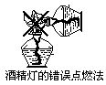
8.应该怎样使用试管夹?
在给试管里的物质加热时，就需要使用试管夹。用试管夹夹持试管的正确操作方法是将试管夹从试管的底部往上套。夹在试管的中上部。若将试管长度三等分时，则试管夹夹在靠近试管口的那端三分之一的部位以内为合理。用手拿试管夹时，要注意用手拿住试管夹的长柄，不要把拇指按在短柄上。
9.给试管里的固体药品加热时应注意些什么？
给试管里的固体药品加热时，往往有水汽产生（反应过程中生成的水或药品中的湿存水），因此试管口必须微向下倾斜（如图所示）。
加热前需先将试管外壁擦干，以防止加热时试管炸裂。加热时应先使试管均匀受热，使试管在酒精灯上移动。
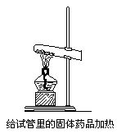
如果试管已固定在铁架台上，则可用手持酒精灯在试管下移动，以保证试管受热均匀。
待试管均匀受热后，将酒精灯火焰固定在试管中放有固体药品的部位，使固体药品充分受热，以利于反应的顺利进行。
在整个加热过程中，不要使试管跟灯芯接触，以免试管炸裂。
给试管里的液体药品加热时应注意些什么？
给试管里的液体药品加热时，要用试管夹夹住试管，或将试管用铁夹固定在铁架台上如图所示。
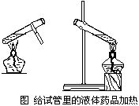
试管中液体药品的体积不要超过试管容积的三分之一，以防在加热过程中或液体沸腾时，有液体药品从试管中逸出。
加热前需先将试管外壁擦干，以防加热时试管炸裂。
加热时，试管要倾斜，倾斜角度应为与桌面成45°角为适宜。
加热时，应先使试管均匀受热，然后小心地给试管里的液体的中下部位加热，并且不时地上下移动试管。当试管被固定在铁架台上，则手持酒精灯，在试管盛放液体的中下部位处，不时地上下移动酒精灯。
在整个加热过程中，不要使试管跟灯芯接触，以免试管炸裂。
为避免试管里液体沸腾喷出伤人，加热时切不可使试管口对着自己或旁人。
10.哪些错误的操作能导致试管炸裂？
有以下九种错误。
（1）夹持试管的铁夹过紧，未留出试管受热膨胀的余地，使试管受热膨胀发生炸裂。
（2）试管外壁有水未擦干。当加热时试管外壁有的地方先干燥，有的地方后干燥，由于受热不均匀，而引起试管炸裂。
（3）给试管中的固体药品加热时，试管口没稍向下倾斜，由于反应过程中有水生成或原来固体药品中含有湿存水的缘故，水从试管口流向试管底而引起试管炸裂。
（4）给试管中的液体加热时，试管中的液体超过试管容积的三分之一，加热过程中有液体从试管中逸出而洒在试管外壁而引起试管炸裂。
（ 5）给试管加热时，没先给整个试管均匀受热，而是直接给试管中的放药品部分的试管处加热，而引起试管炸裂。
（6）给试管加热时，酒精灯的焰心与试管接触，而引起试管炸裂。
（7）烧得很热的试管放在桌子上或试管架上而引起试管炸裂。
（8）实验过程中有冷的液体溅到被加热的试管上或烧得很热的试管还未冷却，如用冷水冲洗很可能出现炸裂。
（9）在制取气体时，用排水取气法收集气体，当气体收集完毕后，没有把导气管从水槽中拿出来，便先撤走酒精灯，使冷水沿导气管进入试管内，会引起试管炸裂。
引申：在图1给液体加热装置中有哪些错误？
图中共有四处错误。
（1）试管中的液体过多。试管中的液体最多为试管容积的三分之一。
（2）试管不应为竖直方向。试管应与桌面成45度角。
（3）酒精灯内酒精量太多。酒精灯内酒精的量不应超过容积的三分之二。
（4）试管底已经接触酒精灯的灯芯，这样试管容易炸裂。应该用酒精灯的外焰给试管加热。
正确图形见图2。
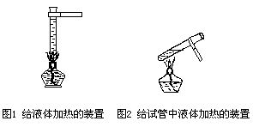
11.用量筒量取一定体积的液体时应注意些什么？
用量筒量取一定体积的液体时，有以下四点应该注意（如图所示）。
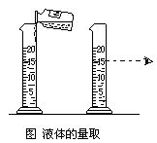
（1）用量简量取一定体积的液体药品时，量筒必须放平稳。
（2）用试剂瓶往量筒中倾倒液体时，瓶口要紧挨量筒口，使液体沿着量筒内壁缓缓向下流入量筒中。
（3）用胶头滴管往量筒内滴加液体时，不要把胶头滴管伸入量筒内，更不许接触筒壁。
（4）读取液体体积数时，必须使视线与量筒内液体的凹液面的最低处保持水平，再读出液体的体积数。
12.使用托盘天平之前必须做哪些准备工作？
使用托盘天平之前必须的准备工作是调零点。即称量前先把游码放在刻度尺的零处，检查天平的摆动是否达到平衡。如果已到达平衡，指针摆动时先后指示的标尺上的左、右两边的格数接近相等，指针静止时应指在标尺的中间。如果天平的摆动未达到平衡，可以调节左、右的螺丝，使摆动达到平衡。
13.图1过滤装置中有哪些错误？
图中共有四处错误。
（1）滤纸过大。滤纸不应超出漏斗口以外，滤纸的边缘要低于漏斗口约5mm，多余的滤纸应剪去。
（2）玻璃棒悬空了，未触及滤纸。玻璃棒应触及滤纸三折的那一边。
（3）倾倒时过滤液体的烧杯口应接触玻璃棒才对。
（4）漏斗嘴的尖头部分未接触烧杯内壁。应将此漏斗水平地旋转一百八十度，使漏斗嘴的尖头部分接触烧杯内壁。正确图形见图2。
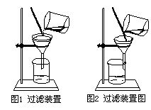
14.在溶剂体积一定的条件下，怎样加速固体物质的溶解？
一般常用的有下面的四种方法。
（l）将固体溶质研磨成细的粉末。固体溶质的颗粒越小，它跟溶剂接触的面积就越大。就越容易溶解。因此，在固体溶质未放入溶剂中以前，先将大颗粒的固体溶质放在研钵中研磨，待研成细的粉末以后，再放入溶剂之中，这样可使溶解的速率加快。
（2）振荡。如果是在试管中进行少量固体溶质的溶解时，可以用振荡的方法，加速固体溶质的溶解。
（3）搅拌。如果是在烧杯中进行较多量固体溶质的溶解时，用玻璃棒不断地搅拌溶液，可以加速固体物质的溶解。
（4）加热。加热时可以增加分子运动的速率。另外，绝大多数固体物质的溶解度是随着温度的升高而增大的。因此加热时也可以使固体物质溶解度增大，溶解速率也加快了。
15.混合物分离的方法有哪几种？
混合物分离的方法有过滤法、蒸发法、蒸馏法、分液法、结晶法等五种。
16.什么类型的混合物采用过滤法分离？
过滤是把不溶于液体的固体物质跟液体分离时采用的一种方法。如粗盐的提纯，首先就是把粗盐溶于水，经过过滤，把不溶于水的泥土等固体杂质跟食盐水分离。
17.怎样装备过滤器？
如图所示。
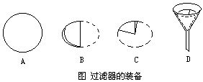
取一张圆形滤纸（图A），先折成半圆（图B），再折成四等分（图C），然后打开使之成为圆锥形，把圆锥形的滤纸尖端部分向下，放入漏斗里，滤纸的边缘应比漏斗口稍低，约低5mm左右，把多余的滤纸剪去。然后用手压住滤纸，用水润湿滤纸，使滤纸紧贴漏斗的内壁，中间不要留有气泡。这样就做成一个过滤器。
18.过滤操作有哪些要领？
为便于记忆起见，过滤操作中的要领可概括为：一角、一搅、一静置、二低、三接触。
一角：是指滤纸折叠时的角度要与漏斗的角度相一致。这样剪提的滤纸，才能紧贴漏斗的内壁，这样才能保证过滤的速率快。（北京为一贴 滤纸紧贴漏斗内壁）
一搅：将混合物倒入水中以后，用玻璃棒搅拌，可以加快其中可溶性物质的溶解速率。
一静置：待可溶性物质完全溶解后，不要立即就进行过滤，要静置片刻。目的是使不溶性物质的颗粒先沉淀出一部分，这样做可以减少或防止不溶性物质将滤纸上的微小孔隙堵塞，从而加快过滤的速率。
二低：指的是滤纸的边缘要稍低于漏斗的边缘；在整个过滤过程中还要始终注意到滤液的液面要低于滤纸的边缘。否则的话，被过滤的液体会从滤纸与漏斗之间的间隙流下，直接流到漏斗下边的接受器中，这样未经过滤的液体与滤液混在一起，而使滤液浑浊，没有达到过滤的目的。
三接触：一是指盛有待过滤的液体倒入漏斗中时，要使盛有待过滤液体的烧杯的烧杯嘴与倾斜的玻璃棒相接触。二是指玻璃棒的下端要与滤纸为三层的那一边相接触。三是指漏斗的颈部要与接收滤液的接受器的内壁相接触。
19.用过滤法提纯物质时，每步操作的目的是什么？
在过滤法中五步操作的目的分别叙述如下：
溶解：使混合物中的可溶性物质溶解。
过滤：使混合物中的可溶性物质与不溶性物质分离。可溶性物质在滤液中，不溶性物质留在滤纸上。洗涤沉淀：使可溶性物质尽量做到全部滤出至滤液中。使可溶性物质与不溶性物质分离的完全。
蒸发：使可溶性物质从滤液中析出。
洗涤晶体：用水（最好用蒸馏水）冲洗掉晶体表面的杂质，以使所得的晶体物质更纯净。
20.什么类型的混合物用蒸发法分离？
蒸发法是把能溶于水的固体物质跟水分离时采用的一种方法。（如粗盐的提纯实验中，经过滤后所得的澄清透明的食盐水就是采用蒸发法，将水蒸发掉以后，得到纯净的固体食盐的）。另外，再把稀溶液浓缩时，采用的也是蒸发法。只是将水蒸发掉一部分而使稀溶液变为浓溶液的。
21.什么类型的混合物用蒸馏法分离？
蒸馏法是分离和提纯彼此互相能以任意比例互溶的液体跟液体的混合物时常用的一种方法。是根据不同液体物质沸点高低的不同，将它们分离提纯的一种方法。在加热时，沸点低的液体先汽化，经过冷凝器冷凝后，先冷凝成为液体。而沸点高的液体难汽化，则留在蒸馏烧瓶中。应用这一方法就可以把彼此互相能以任何比例互溶的液体跟液体的混合物进行分离。另外，当液体中溶解有某种固体物质时，为获得纯净的液体，而把溶解在其中的固体物质除去时，也采用蒸馏法。因为加热的条件下，液体受热变成蒸汽，从蒸馏烧瓶中出来，经过冷凝器后冷凝成为液体，便滴在接受器中，原来溶解在液体中的物质则留在蒸馏烧瓶中。制取蒸馏水等就是用蒸馏的方法（如图所示）。
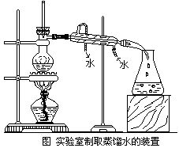
22.如何检验气体发生装置是否漏气？
在实验室里制取氧气、氢气、二氧化碳等气体时都必须检查装置的气密性是否完好，只有装置不漏气时才能使用。
要检查装置是否漏气，应把导气管的一端浸入烧杯或水槽的水中，用手紧握试管或用手掌紧贴烧瓶的外壁。如果装置不漏气，试管或烧瓶里的空气受热膨胀，导管口就有气泡冒出（如图1所示）。
然后把手移开，过一会儿，待试管或烧瓶冷却后，水就从烧杯或水槽中升到导气管里，形成一段水柱，则表明装置不漏气（如图2所示）。
如果发现装置漏气，必须找出漏气的原因，并进行调整、修理或更换零件。再次检验，直至装置不漏气时才能进行实验。
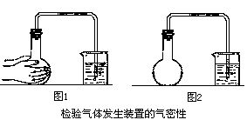
23.实验室怎样收集二氧化碳？
实验室制取二氧化碳气体不能用排水取气法收集，由于二氧化碳能溶于水，但能够用排空气取气法收集。由于二氧化碳比空气重，收集时集气瓶口应朝上，采用向上排空气取气法将二氧化碳收集在集气瓶里。用燃着的火柴放在集气瓶口试验，如果火焰熄灭，则证明集气瓶里已充满了二氧化碳。
24.怎样检验一氧化碳燃烧的产物？
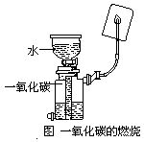
如图所示点燃一氧化碳，它空气里燃烧时的火焰是蓝色的。一氧化碳燃烧后的生成物是二氧化碳气体。二氧化碳与烧杯内壁澄清的石灰水作用，生成不溶于水的碳酸钙，石灰水变浑浊。
反应如下：2CO+O22CO2
CO2+Ca(OH)2CaCO3↓+H2O
25.什么叫物质的鉴别？
鉴别就是根据几种不同物质性质的不同及有关实验现象的不同，将它们一一区别开。
经常遇到的物质鉴别有气体鉴别；还有溶液的鉴别，也叫离子鉴别。
气体的鉴别是根据气体本身的特性来鉴别的。如用到氧气能支持燃烧的性质及能使带有余烬的木条重新复燃，或能使燃着的木条越着越旺的现象来鉴别氧气的；用氢气的可燃性、氢气燃烧时的火焰是淡蓝色的，氢气燃烧后的产物只有水这一种物质等特征来鉴别氢气；用一氧化碳的可燃性、一氧化碳燃烧时的火焰是蓝色的，一氧化碳燃烧后的产物是能使澄清石灰水变浑的二氧化碳这些特征来鉴别一氧化碳；用到二氧化碳不支持燃烧，能使燃着的木条熄灭，能使澄清石灰水变浑等特征来鉴别二氧化碳气体；用氮气不支持燃烧，能使燃着的木条熄灭，但不能使澄清石灰水变浑等特征来鉴别氮气。
酸、碱溶液鉴别则是根据酸、碱对指示剂显不同颜色来鉴别的。
Ag+、Cl-、SO42-、CO32-等离子的鉴别也是根据这些离子与某些试剂反应的不同现象来鉴别的。鉴别Cl-用到硝酸银和稀硝酸两种试剂。鉴别SO42-用到氯化钡（或硝酸钡）和稀硝酸两种试剂。鉴别CO32-用到强酸（如盐酸或硝酸）和石灰水两种试剂。鉴别Ag+用可溶性的盐酸盐溶液（或盐酸）和稀硝酸两种试剂。
在盐类鉴别时（如果是阴离子不同时）鉴别顺序一般是先鉴别碳酸盐，然后再鉴别硫酸盐、盐酸盐，当其它酸根阴离子都鉴别完以后，剩余的为硝酸盐。
26.如何用化学方法鉴别一氧化碳和二氧化碳
根据一氧化碳、二氧化碳两种气体性质的不同进行鉴别，有以下两种方法。
方法1：取两支洁净的试管，里边分别倒入少量澄清的石灰水。然后将两个贮气瓶中的气体分别通入两个试管里，其中一个试管内的石灰水变浑浊，证明该气体是二氧化碳，另一个试管内的石灰水不变，则该气体是一氧化碳。
CO2＋Ca(OH)2=CaCO3↓+H2O
CO与Ca(OH)2不反应
方法2：将两个贮气瓶导气管的阀门（活塞）打开，用燃着的木条接近导气管口。其中一个气体能燃烧且发出蓝色火焰的，则证明该气体为一氧化碳；另一个使燃着的木条熄灭，则是二氧化碳。
2CO+O22CO2
27.如何鉴别氢气、一氧化碳、甲烷三种无色气体？
分别点燃三种气体，在三个火焰的上方各罩一个冷而干燥的烧杯，过一会儿，会看到有两个烧杯的内壁变得模糊并有水蒸气凝结，则说明这两种气体中有一个是氢气，另一个是甲烷。在烧杯内壁没有水蒸气凝结的那种气体一定是一氧化碳。
再向另外两个烧杯内分别注入少量的澄清的石灰水，振荡，见有石灰水变浑的，则说明那种气体为甲烷。石灰水不变浑的，说明那种气体为氢气。
28.有氧气、氢气、氮气、空气、一氧化碳、二氧化碳6种气 体，怎样鉴别它们？
取6支试管，并分别倒入澄清的石灰水。然后将6个贮存气体的橡胶袋上的导气管分别插入6个试管的石灰水中，打开自由夹，观察6个试管中石灰水的变化。其中有一支试管中的石灰水变浑浊，此种气体必为二氧化碳。其它五支试管中无变化。关闭自由夹。
取一个水槽并放好水。再取5个集气瓶在其内部也全装满水并倒立在水槽中。将剩余的5种气体均采用排水取气法各收集一集气瓶气体，并将此5瓶气体用玻璃片盖好，从水槽中取出，放置在桌面上。
用燃着的木条分别放在5个集气的瓶口，观察现象。
其中一瓶气体能使木条越着越旺的，则一定是氧气。
其中一瓶对于木条燃烧没什么影响，而瓶中气体也没有燃烧现象的，则一定是空气。
其中一瓶能使燃着木条熄灭的一定为氮气。
有两瓶气体在遇燃着的木条时，瓶中的气体被点燃了，且燃烧时的火焰均为淡蓝色，此时迅速地往两个集气瓶中都倒入少量的澄清的石灰水，盖上玻璃片，摇动集气瓶，观察石灰水的变化。其中有一瓶中的石灰水变浑浊了，则原来的气体一定为一氧化碳，因为一氧化碳燃烧后生成二氧化碳，二氧化碳使石灰水变浑浊。而另一集气瓶中的石灰水没变化，则原来的气体一定为氢气，因为氢气燃烧只能生成水。
29.今有水、盐酸、氢氧化钠三瓶无色液体，怎样鉴别它们？
取三支试管，并分别倒入未知液1mL至2mL，然后各滴入石蕊试液2滴至3滴，振荡，观察现象。使石蕊试液变红者，原液体为盐酸。使石蕊试液变蓝者，原液体为氢氧化钠。石蕊试液不变色仍为紫色者，原液体为水。
30.用一种试剂，如何将碳酸钾、硝酸银、硫酸锌三种溶液区别开？
取三支试管，并分别倒入未知液1mL至2mL，然后各倒入1mL至2mL盐酸，观察现象。若一个试管中有无色气泡放出者，原溶液为碳酸钾溶液。
K2CO3+2HCl=2KCl+H2O+CO2↑
若一个试管中有白色沉淀生成者，原溶液为硝酸银溶液。
AgNO3+HCl=AgCl↓+HNO3
如一个试管中既无气泡放出也无白色沉淀生成，又无其它现象发生的，原溶液为硫酸锌溶液。
31.今有氯化钾、硝酸钾、碳酸钾、硫酸钾四种白色固体粉末，怎样鉴别它们？
取氯化钾、硝酸钾、碳酸钾、硫酸钾四种白色固体粉末各一药匙，分别放入四个烧杯中。再在各烧杯中加适量蒸馏水使其完全溶解，得四种无色溶液。
取四支试管分别倒入未知液1mL至2mL，并往四支试管中加入1mL至2mL盐酸。其中一支试管中有无色气泡产生，则原物质为碳酸钾。
K2CO3+2HCl=2KCl+H2O+CO2↑
其它三支试管中没有气泡生成，也无其它现象发生。因氯化钾、硝酸钾、硫酸钾三种溶液跟盐酸都不反应。
再取三支试管分别倒入余下的三种未知液1mL至2mL并往三支试管中加入1mL至2mL氯化钡溶液，其中一个有白色沉淀生成，再滴入1mL至2mL稀硝酸。如果白色沉淀不消失，则此原物质为硫酸钾。
K2SO4+BaCl2=BaSO4↓+2KCl
其它两支试管中没有白色沉淀生成，也无别的现象发生。因为氯化钾、硝酸钾两种溶液跟氯化钡溶液都不反应。
再取两只试管分别倒入余下的两种未知液1mL至2mL，并往两支试管中加入1mL至2mL硝酸银溶液，其中一个有白色沉淀生成，再滴入1mL至2mL稀硝酸，如果白色沉淀不消失，则此原物质为氯化钾。
KCl+AgNO3=AgCl↓+KNO3
在另一试管中没有白色沉淀生成，也无其它现象发生。因为硝酸钾溶液跟硝酸银溶液不反应。
所以，余下的一种原物质为硝酸钾。
32.如何鉴定一瓶无色液体为盐酸？
盐酸溶液中的阳离子为氢离子(H+)，阴离子为氯离子(Cl-)。如果通过一定的实验步骤和具体的实验现象能确定溶液中既含有氢离子又含有氯离子，就能确定该无色溶液一定为盐酸。
检验氢离子(H+)。把两块锌粒放入一支试管中，将少量待鉴定的无色溶液倒入试管中3mL—5mL，用拇指堵住试管口，待试管中气体对拇指的压力较大时，移开拇指，立即用燃着的火柴点燃试管中的气体，如果气体安静燃烧或发出尖锐的爆鸣声，证明有氢气生成，也就证明原无色溶液中含有氢离子(H+)。
或用干燥清洁的玻璃棒蘸取待测无色溶液滴在蓝色的石蕊试纸上，若蓝色石蕊试纸变红，则证明溶液中氢离子(H+)的存在。
检验氯离子(Cl-)。取一支试管，倒入待测溶液1mL至2mL然后加入1mL至2mL硝酸银溶液，振荡，观察现象。如果有白色沉淀生成，再加入1mL至2mL稀硝酸，若沉淀不消失，则证明氯离子(Cl-)的存在。
该无色溶液中既含有氢离子又含有氯离子，则此溶液为盐酸。
33.如何检验H+、Ag+、OH-、Cl-、SO42-、CO32-六种离子？
(1)H+检验。
方法1将紫色石蕊试液滴入盛有少量待测液的试管中，振荡，如果石蕊试液变红，则证明H+存在。
方法2用干燥清洁的玻璃棒蘸取未知液滴在蓝色石蕊试纸上，如果蓝色试纸变红，则证明H+的存在。
方法3用干燥清洁的玻璃棒蘸取未知液滴在pH试纸上，然后把试纸显示的颜色跟标准比色卡对照，便可知道溶液的pH，如果pH小于7，则证明H+的存在。
(2)Ag+检验。
将少量盐酸或少量可溶性的盐酸盐溶液倒入盛有少量待测液的试管中，振荡，如果有白色沉淀生成，再加入少量的稀硝酸，如果沉淀不消失，则证明Ag+的存在。
(3)OH-的检验。
方法1将紫色石蕊试液滴入盛有少量待测液的试管中，振荡，如果石蕊试液变蓝，则证明OH-的存在。
方法2用干燥清洁的玻璃棒蘸取未知液滴在红色石蕊试纸上，如果红色石蕊试纸变蓝，则证明OH-的存在。
方法3将无色的酚酞试液滴入盛有少量待测液的试管中，振荡，如果酚酞试液变红，则证明OH-的存在。
方法4用干燥清洁的玻璃棒蘸取未知液滴在pH试纸上，然后把试纸显示的颜色跟标准比色卡对照，便可知道溶液的pH，如果pH大于7，则证明OH-的存在。
(4)Cl-的检验。
将少量的硝酸银溶液倒入盛有少量待测液的试管中，振荡，如果有白色沉淀生成，再加入少量的稀硝酸，如果沉淀不消失，则证明Cl-的存在。
(5)SO42-的检验。
将少量氯化钡溶液或硝酸钡溶液倒入盛有少量待测液的试管中，振荡，如果有白色沉淀生成，再加入少量的稀硝酸，如果沉淀不消失，则证明SO42-的存在。
(6)CO32-的检验。
将少量的盐酸或硝酸倒入盛有少量待测液的试管中，如果有无色气体放出，将此气体通入盛有少量澄清石灰水的试管中，如果石灰水变浑，则证明原待测液中CO32-的存在。
34.一组有关托盘天平的选择题析
托盘天平在初中化学实验中占有重要位置，以此为目的设计一些选择题来考察学生是否达到应知会用的标准及如何用平衡的观点来分析天平上的化学反应，这对培养学生分析问题和解决问题的能力，具有很高的实用价值。
一、托盘天平使用的基础知识
例1：在使用托盘天平前，指针偏向右边，要使天平指针指在零点、那么应将（ ）
A．左端的螺丝向外调节
B．右端的螺丝向外调节
C．左端的螺丝向里调节
D．右端的螺丝向里调节
分析：托盘天平是根据杠杆原理制成的，指针偏向右边，说明右盘的质量高。因此，调节螺丝的方法有两种：①固定左端螺丝，把右端的螺丝向里调。②固定右端螺丝，将左端的螺丝向外调节。显然，此题应选择A、D。
二、物、码位置颠倒对实验数据的影响
例2：用托盘天平称量时，有同学将砝码与称量物的位置颠倒了，左盘所加砝码为6g，游码移到刻度尺上0.4g处达到平衡，则称量物的实际质量是 （ ）
A．6.4g； B．6g； C．5.6g； D．5.4g
析解：托盘天平平衡必须满足下列关系：左盘被称物质质量=右盘砝码质量+游码质量。当砝码和称量物位置颠倒时，则有m称量物+0.4=6，显然答案为C。
三、天平上化学反应对其平衡的影响
例3：有一托盘天平，左右两盘的烧杯中均匀盛有质量、浓度相同的足量稀硫酸天平平衡，往左右两个烧杯中分别加入1gFe粉和Zn粉，指针最终 （ ）
A．偏左 B．偏右
C．不偏转 D．无法判断
分析：铁和锌跟足量稀硫酸反应，均生成+2价的离子，由于铁的相对原子质量比锌小，在质量相同的情况下，置换出去的氢气多，因而左边烧杯中的溶液质量较小，指针向右偏。答案为B。
例4：在A、B两烧杯中，分别盛有等质量等浓度的足量硫酸，把A、B两烧杯放在天平左右两盘中，天平平衡。若在A烧杯中加入4.4gCuO，那么在B烧杯中加入多少克镁条，天平再次达到平衡
（ ）
A．4.4g B．4.8g C．8.8g D．9.6g
析解：A烧杯中加入的4.4gCuO与硫酸反应后，无气体放出，净增质量4.4g、在B烧杯中加入的Mg与硫酸反应放出H2，只有B烧杯中加入Mg的质量与放出H2质量之差等于4.4g，天平才能达到平衡。
设B烧杯中加入Mgx克
Mg+H2SO4=MgSO4+H2↑ m
24 2 22
xg 4.4g
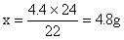
答案应为B
35.化学实验用语辨析
1．“溶化”与“熔化”
“溶化”是指固体在水（或其它液体）中溶解。如蔗糖在水中溶化了，碘在酒精中溶化了。
“熔化”是指固体加热到一定程度变成了液态。如铁加热到1535℃时熔化成铁水，硫加热到112.8℃时即变成液态硫。
2．“蒸发”与“蒸馏”
“蒸发”是在加热条件下溶液里溶剂气化的过程。它能使溶液浓缩或溶质以晶体析出。蒸发一般在蒸发皿中进行。如氯化钠溶液经蒸发后可得NaCl晶体。
“蒸馏”是利用液体混合物各组分的沸点不同，使液体气化而进行的分离操作，它是分离或提纯液态混合物的常用方法。蒸馏一般在蒸馏烧瓶中进行。如蒸馏水就是用蒸馏方法制取的。
3．“通入”与“插入”
“通入”一般指某气体通过导管进入某种溶液里。例如把CO2气体通入到石灰水中。
“插入”一般指某种玻璃仪器放进另一种仪器中或某液体内。如把玻璃管插入橡皮塞中，又如在制CO2实验中，为了防止气体从长颈漏斗逸出，需将漏斗下端插入液面以下。
4．“鉴别”与“鉴定”
“鉴别”是根据物质的特征将几种物质区分、辨别出来。如鉴别NaCl和Na2SO4溶液，可用滴入BaCl2溶液的方法，产生白色沉淀的原溶液为Na2SO4溶液，无变化的原溶液为NaCl溶液。
“鉴定”是要确定某物质的组成或是否存在。例如，鉴定某白色晶体是否NH4Cl，就需证明该白色晶体中既含有NH4+，又含有Cl-。
又如，用滴加盐酸的方法可鉴定生石灰中是否含有石灰石。
九、常见实验仪器的用途用法
36.试管
主要用途
①用作少量试剂的反应容器
②装置小型气体发生器
③收集少量气体
使用时注意事项
①可以加热,加热时要使用试管夹,夹持试管的中上部
②加热液体,液体不得超过试管容积的1/3
③加热后不能骤冷
37.托盘天平
托盘天平是实验室里用于称量物质质量的仪器。每一台天平都有与其相配套的砝码盒，砝码质量最小的为1g，小于1g质量的是片码，有100mg、200mg、500mg等多种。也有的托盘天平只有5g以上的砝码，称量5g以下质量时，是用移动游码的办法。使用托盘天平称量物质前，有游码的托盘天平应先把游码放在刻度尺的零处，然后检查天平的摆动是否达到平衡。如果天平达到平衡，静止时指针指在刻度尺的中间（零处），摆动时在刻度尺左右两边摆动的格数接近相等。如果天平未达平衡，可以调节左右托盘下的螺母，使摆动时达平衡。称量时，被称物品放在左盘上，砝码放在右盘，先加质量大的砝码，后加质量小的砝码，最后加片码（移动游码）。取用砝码应使用镊子。若称量指定质量的物质时，应先将该质量的砝码和片码（或游码）放在右盘上，然后往左盘上加被称物质，当被称物质的质量接近所需质量时，可左手拿药匙，右手转拍左手，用振动药匙的方法使少量物质散落下来至天平平衡。为防止化学药品对托盘的腐蚀和污染，药品不能直接放在托盘上称量，可放入烧杯、蒸发皿和表面皿等容器中。也可使用纸片，称量前在两个托盘上各放一张质量相近的洁净纸片。称量后要及时记录被称物的质量。称量完毕，应把砝码和镊子放回砝码盒，把游砝移回零处。
38.酒精灯
主要用途
实验室常用的加热仪器
使用时注意事项
①酒精不能超过酒精灯容积的2/3
②禁止向燃着的酒精灯添加酒精
③禁止用燃着的酒精灯引燃另一只酒精灯
④用毕,应用灯帽盖灭
⑤应用外焰部分进行加热
39.长颈漏斗
主要用途
用于装配反应器，便于注入液体，有防止气体逸出的功能。
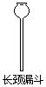
使用时注意事项
长颈漏斗在组装气体发生装置时，应使长管末端插入反应器内的液体里，防止气体通过漏斗逸出。
40.玻璃棒
主要用途
1．搅拌溶液帮助固体物质的溶解
2．过滤时引流液体
3．蒸发时搅拌液体防止局部过热而飞溅
4．蘸取少量液体
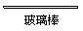
使用时注意事项
1．搅拌时不可用力过猛，勿碰击器壁，以防止破裂。
2．注意随时洗涤，以防污染。
3．不可将浸液的棒端放在桌面上。
十、基本实验操作
41.用量筒量取液体试剂
使用量筒量液时，应把量筒放在水平的桌面上，使眼的视线和液体凹液面的最低点在同一水平面上，读取和凹面相切的刻度即可。不可用手举起量筒看刻度。量取指定体积的液体时，应先倒入接近所需体积的液体，然后改用胶头滴管滴加。使用量筒时应注意：用量筒量取液体体积是一种粗略的计量法，所以在使用中必须选用合适的规格，不要用大量筒计量小体积，也不要用小量筒多次量取大体积的液体，否则都会引起较大的误差。量筒是厚壁容器，绝不能用来加热或量取热的液体，也不能在其中溶解物质、稀释和混合液体，更不能用做反应容器。
42.液体试剂的滴取
用胶头滴管取用液体试剂时，要注意正确的方法，如图所示。吸取试液时先将滴管提出液面，挤出胶头中的空气，再把滴管伸入试液中吸取。滴入试管时，不能把滴管伸入试管中，以免滴管碰到试管壁而被污染。吸有试剂的滴管不可倒置，以免试剂流入滴头。
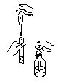
43.浓酸、浓碱的使用
因为浓酸、浓碱有腐蚀性，所以使用时必须特别小心，防止沾到皮肤上或洒在衣服上。
酸流到桌面，应立即向酸内加适量的碳酸氢钠溶液，直至不再发生气泡；碱液流到桌面，应立即向碱内加适量稀醋酸。进行上述处理后，先用水冲洗桌面，再用抹布擦干净。
皮肤上酒上浓硫酸，不要先用水冲洗，而要迅速用布试去，再用水冲洗。其它酸沾在皮肤上，立即用大量水冲洗。然后都要再涂上3%—5%的碳酸氢钠溶液；碱沾到皮肤上，也要用较多的水冲洗，再涂上硼酸溶液。
44.固体物质的研磨
研磨是指把粒状固体放在研钵中研成粉末的操作。
为了加速物质的溶解或反应，常用瓷的或玻璃研钵把物质研碎，研磨时，先把研钵、研杵洗净揩干，右手握住研杵，先把大块固体压碎，再握住研杵用边压边转动研磨。并随时用药匙把沾在杵和钵内壁上的固体刮下来研碎。研磨完毕后，用药匙将固体粉末全部取出。
被研磨固体量不要超过容积的1／3。潮湿的固体要经干燥、冷却后再研磨。强氧化剂的药品例如氯酸钾，只能用研杵轻轻压碎，不能用力研磨，以防止爆炸事故。研钵用完后应及时洗净、晾干。
45.固体物质的溶解
固体物质溶解时，先把块状固体用研钵压碎并研细。为加快溶质在溶剂里的溶解，常采用加热、搅拌、振荡等方法。
试管里所盛的溶质和溶剂总量较少时，不超过试管容积的1／3。就用振荡的方法。用右手的拇、食、中三指握持试管上端，无名指和小指弯向掌心，用适当大小的腕力来回甩动试管，振荡时，不能上下振荡，更不能用拇指堵住试管口。
烧杯里溶解物质时，用玻璃棒在烧杯中绕圈搅动，搅动时不要使玻璃棒和器壁撞击，以防止容器破裂。烧杯底部的固体不能用玻璃棒捣碎，以防止杵破玻璃。为防止搅拌时玻璃棒碰撞烧杯，可在玻璃棒一端套上一小段（1cm～2cm）橡皮管，使玻璃棒的顶端不露出。
烧瓶溶解物质时，当溶液不超过烧瓶容积1／2时，也可用振荡方法加速溶质的溶解。
46.浓硫酸的稀释
浓硫酸容易溶于水，同时放出大量热，它的密度又大于水。若将水注入酸中，水会浮在硫酸上面，溶解时放出的热会使水沸腾，使硫酸向四周飞溅，发生事故。因此稀释浓硫酸时，一定要把浓硫酸沿着器壁慢慢地注入水里，并不断搅动，使产生的热量迅速地扩散。
气体的溶解
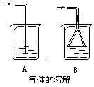
根据气体在水或吸收剂里的溶解性不同，可采用不同的方法来吸收气体使之溶解。在水中极易溶解的气体如氨、氯化氢、溴化氢等应采用B法，装置特点是导气管连接了一个倒扣的漏斗，漏斗边缘浸入水中约1mm～2mm。它的优点是可防止水倒流入气体发生装置，又可增大吸收面积，利于气体充分溶解。它有自动调节气体发生装置内外压力趋于平衡的作用。即有自控倒吸作用。如气体的溶解度不太大，如氯气、硫化氢等应采取A法。
47.物质的分离与提纯
（1）分离：把混合物中各物质彼此分开，并将各物质恢复到原状态。
（2）提纯：把混合物中杂质除去。在提纯过程中，如果杂质发生了化学变化，不必恢复成原物质。
对物质进行分离或提纯时，应根据物质及其所含杂质的性质选用适宜的方法。
四种物质提纯法的比较
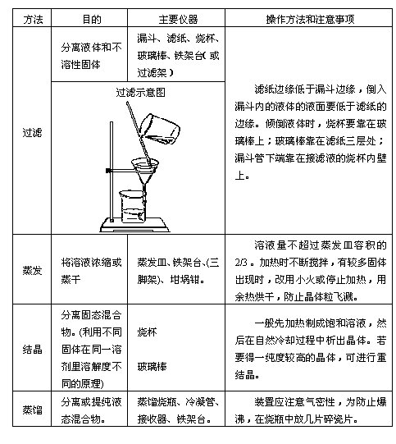
物质提纯法的选择
1．根据物质性质的差异，选择合适的物理方法进行混合物的分离（过滤法、结晶法）。并能掌握操作步骤及仪器的使用，知道容易出错的地方。（见表(1)）
2．根据物质间的相互关系，运用化学方法（吸收、转化）使杂质除去。（见表(2)）
物质的提纯表（1）
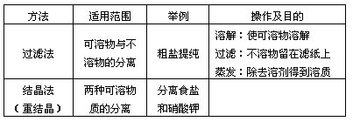
物质的提纯表（2）
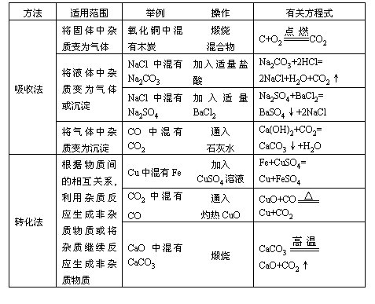
48.气体的净化
指的是气体和气体或其它杂质的分离方法。采用的方法是将混合气体通过装在洗气瓶里的某试剂的溶液，利用所需要的气体不与该试剂反应，也不溶在水里，而其它不需要的气体杂质，能和该试剂反应生成难挥发的物质，留在洗气瓶里，达到分离的目的。
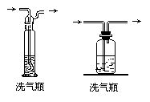
吸收剂为液体的装置叫洗气瓶。装入量1／3至1／2。选择吸收剂应从这几方面考虑：易溶于水的物质用水吸收；酸性物质用碱性物质吸收；用可与杂质生成沉淀或可溶物的吸收剂吸收；不能直接吸收除去杂质，设法通过一定的变化，转化成可吸收的物质。
49.气体的干燥
除去气体中的水蒸气叫做气体的干燥。使用吸收剂为固态的装置叫干燥管、干燥塔等。可用浓硫酸，也可用无水氯化钙作干燥剂等。干燥管的用法，粗端为进口、细端为出口。干燥剂不能填的过紧，它的颗粒大小要适当，不宜太大，也不宜太小。干燥剂应在使用前临时填充，或放烘箱中或在干燥器中保存。
选择干燥剂要根据气体的性质，干燥剂不应和被干燥的气体反应。例如，干燥氨气就不能用无水氯化钙，应该用碱石灰。因氨能与氯化钙反应生成CaCl2·8NH3。
干燥管等用过后，应立即把干燥剂清除出去，并洗刷后放置。
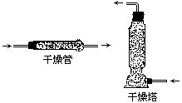
50.实验中安全的注意事项
①不能用手接触药品，不要把鼻孔凑到容器口去闻药品的气味，不得尝药品的味道。
②绝对禁止向燃着的酒精灯内添加酒精。
③绝对禁止用酒精灯引燃另一只酒精灯。
④万一酒精灯内的酒精洒在桌上燃烧起来，应立即用湿布盖灭。
⑤浓酸洒在桌上时，应立即用适量的碳酸钠溶液中和；浓碱液用稀醋酸中和，然后用水冲洗，用布擦干。如果浓硫酸沾在皮肤上，应先用布擦去，再用水洗，然后用3％～5％的碳酸氢钠溶液中和。
⑥对于实验中的有毒气体，要采取相应的措施，通风排毒，保证人体的健康，防止环境的污染。
⑦点燃可燃性气体前一定先试验它的纯度。
51.实验室制备氧气、氢气和二氧化碳使用的药品及反应原理
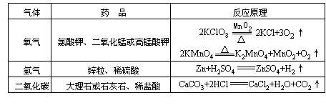
52.氧气和二氧化碳的检满方法
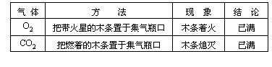
53.氧气、氢气和二氧化碳制备气体装置
（1）氧气用固体与固体药品混合加热的装置
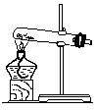
（2）氢气和二氧化碳用固体与液体药品混合不加热的装置
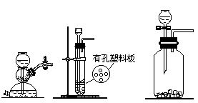
54.实验室制取氧气、氢气、二氧化碳的比较
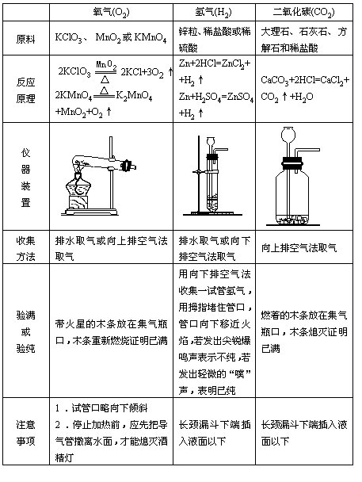
55.药品的存放
白磷：因易氧化且能自燃，但它不与水反应，所以应放在水中存放。
强碱：如氢氧化钠、氢氧化钾等。因它们易潮解、易与二氧化碳反应，又能与二氧化硅反应而腐蚀试剂瓶瓶口，所以应放在用胶塞密封的试剂瓶内。
浓硝酸：因具有挥发性，见光受热易分解，应在低温处的棕色瓶内存放。
氨水：因易挥发，所以应放在低温处，密封在试剂瓶内。氨水对多种金属有腐蚀作用，在运输和贮存氨水时，一般要用橡皮袋、陶瓷坛或内涂沥青的铁桶等耐腐蚀的容器。
金属钾、钠、钙：因它们易氧化、易跟水反应，但它们不和煤油或石蜡油反应，所以应在煤油或石蜡油里存放。
硝酸银：因见光受热易分解，所以应在低温处棕色瓶内存放。
浓硫酸易吸收空气中的水份，浓盐酸易挥发，应放入试剂瓶里用磨口塞盖严。
56.检验物质的一般规则
（1）各取少量，分别编号；
（2）固体物质加水溶解；
（3）分别滴加试剂；
（4）观察现象，得出结论。
57.三种气体（氧气、氢气和二氧化碳）的检验
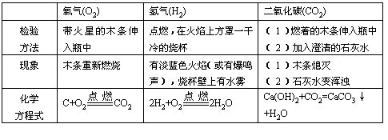
58.几种重要物质的检验
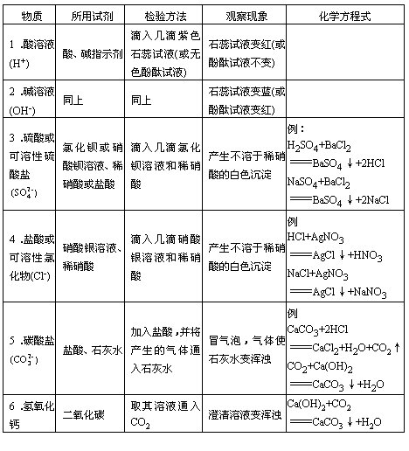
59.初中化学对物质检验的要求之一
中学化学教学大纲（修订本）规定：初中生应学会用实验方法鉴别氧气、氢气、二氧化碳；鉴别盐酸、硫酸；鉴别氢氧化钙、氢氧化钠；检验碳酸盐。三气（O2、H2、CO2）、二酸（HCl、H2SO4）二碱[Ca(OH)2、NaOH]、一盐（碳酸盐）的鉴别方法。
①三气（O2、H2、CO2）
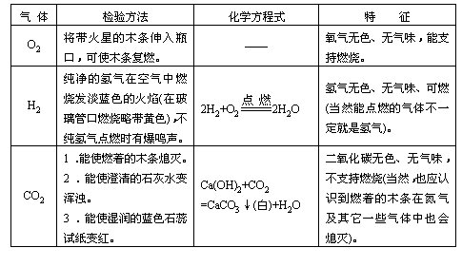
②二酸（HCl、H2SO4）
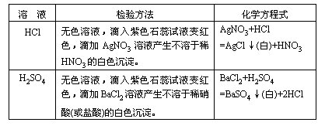
③二碱[Ca(OH)2、NaOH]
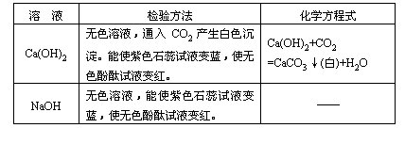
④一盐（碳酸盐）
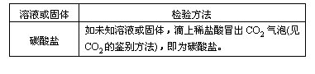
60.初中化学对物质检验的要求之二
1．会用实验方法：
（1）鉴别氧气、氢气、二氧化碳；
（2）鉴别盐酸、硫酸；
（3）鉴别氢氧化钙、氢氧化钠；
（4）检验碳酸盐。
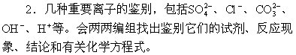
61.物质性质的实验之一
初中物质性质实验比较简单，多在集气瓶或试管中进行，现分别叙述如下：
（1）反应器为集气瓶 进行固体与气体的反应。例如木炭、硫、磷、铁、蜡烛在氧气中的燃烧。（图1）
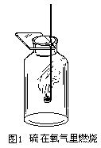
注：对剧烈的放热反应（如铁丝在氧气中燃烧），应在集气瓶底部，留少量水或铺一层细沙。
（2）反应器为试管，反应物之一是液体。
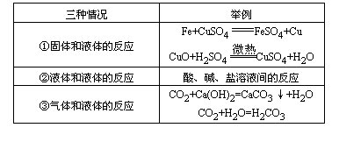
（3）反应器为试管，反应物之一是固体。
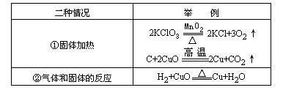
进行H2还原氧化铜的实验（图2）
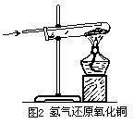
要注意：试管口稍向下倾斜；铁夹夹持试管中上部；导气管插入靠近试管底部。操作时应先通入纯净H2，将试管中空气排净再加热。反应完毕先熄灭酒精灯，待试管冷却后再停止通入H2。
（4）反应器为硬质玻璃管
气体和固体的反应，如CuO+COCu+CO2(图3)
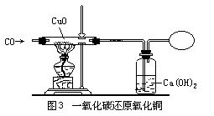
注意：先将管内空气排净再加热；反应后应使生成物在CO气流中冷却。
（5）洗气装置（图4）
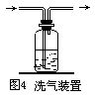
将不纯气体通过选定的洗涤剂，其中杂质气体被吸收（溶解或发生化学反应）从而达到净化气体的目的。
注意：气流方向，“长进短出”。
62.物质性质的实验之二
重要物质的性质实验应着重观察实验现象、掌握反应条件及结论。要注意区分反应条件与现象及结论，不可混淆。如点燃、加热（高温）为反应条件；而燃烧、发光、放热则为现象。又如有气泡生成，使石蕊试液由紫色变为红色为实验现象；而生成H2气，溶液有酸性等则为结论。
1．氧气性质实验
装置和操作：可用燃烧匙（或镊子）盛放（或夹持）反应物，点燃后自上而下伸入集气瓶中，并用玻璃片盖住瓶口。对于剧烈放热的反应，要在集气瓶底部留少量水（如图1）。
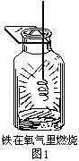
现象：铁丝——火星四射
木炭——发白光
硫——明亮蓝紫色火焰
2．氢气的还原性
装置和操作：①试管口稍向下倾斜，导管插入试管底部，用酒精灯外焰加热。
②操作时，先通纯H2将试管中空气排尽后再加热。反应完，先熄灭酒精灯，待试管冷却后再停止通H2。
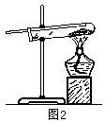
现象：黑色氧化铜变成红色固体，试管口处有无色液体出现。
3．二氧化碳灭火
现象：烧杯中下面的蜡烛先熄灭，上面的蜡烛后熄灭。
结论：CO2气体比空气重，一般情况下不支持燃烧。
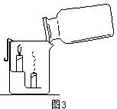
4．指示剂的使用
操作：用胶头滴管滴加液体时，滴管应竖直在试管口上方，不得进入试管口，更不能接触试管口及内壁。应边滴加，边振荡，一般加入1滴～2滴。
叙述现象时，应将指示剂反应前后的颜色变化表达明确。
常见有色物质的颜色
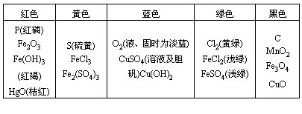
63.常见可燃物的燃烧现象
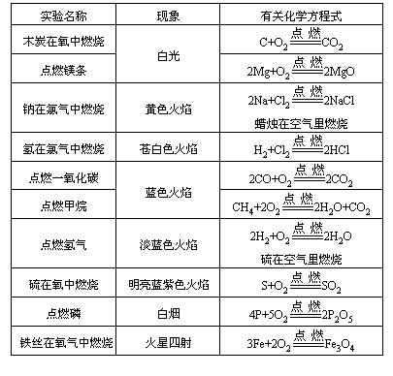
64.氢气、一氧化碳、甲烷三种气体有何区别？
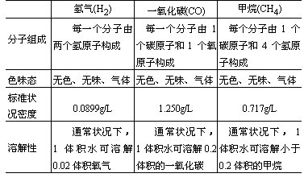
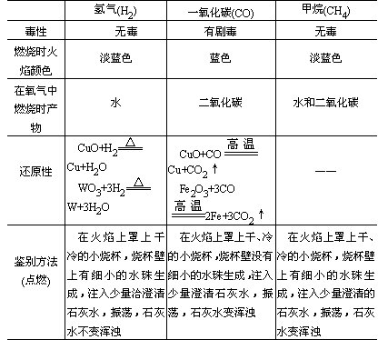
65.点燃纯净的甲烷时，会看到什么现象？
点燃从贮气瓶的导气管放出的纯净的甲烷时，会看到甲烷在空气里能够燃烧且燃烧时的火焰是淡蓝色的。又可以看见烧杯内壁变得模糊，有水蒸汽凝结。还可以看到石灰水变浑浊。说明甲烷燃烧时还有二氧化碳生成。
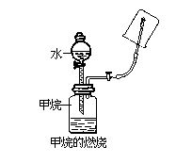
CH4＋2O22H2O＋CO2
CO2＋Ca(OH)2=CaCO3↓＋H2O
67．甲烷、氢气、一氧化碳性质的比较
甲烷是最简单的有机化合物，化学式CH4，式量16，比空气轻，有机物如秸秆、杂草、人畜粪便等废弃物在一定条件下发酵，便可产生沼气，沼气的主要成分就是甲烷，煤矿井里的坑气，以及地下深处蕴藏的天然气，主要成分也都是甲烷，甲烷是在隔绝空气的情况下，主要由植物残体分解而生成的。
纯净的甲烷，是无色无味的气体，极难溶解于水，具有可燃性，燃烧时火焰呈明亮的蓝色，并放出大量的热，化学方程式为：CH4+2O2CO2+2H2O。由于甲烷能与空气中的氧气反应并放出大量的热，因此空气中混有甲烷气体容易发生爆炸。
氢气燃烧时，发出淡蓝色火焰，一氧化碳燃烧时，发出蓝色火焰，甲烷燃烧时，发出明亮的蓝色火焰。如何把这三种可燃性气体区分开呢？不能从燃烧时火焰颜色的亮度来判断，而是要根据气体燃烧后的产物来区分，其具体方法是：分别点燃三种可燃性气体，在各自的火焰上方罩一冷而干燥的烧杯，烧杯内壁无水珠生成的原气体是一氧化碳，有水珠生成的原气体是氢气和甲烷，分别向这两个烧杯中加入澄清的石灰水，振荡。使澄清的石灰水变浑浊的原气体是甲烷，没变浑浊的原气体是H2。
列表比较甲烷、氢气、一氧化碳的性质。
